02558《中国当代文学专题》导学方案 谢巧珍
《中国当代文学专题》是国家开放大学汉语言文学专业（本科）的必修课程，是一门带有中国当代文学专题研究性质的专业主干课程。课程包括十二个相对独立的专题，可以按专题顺序学习，也可以从任何专题切入进行跳跃学习。
一、课程考核方式
本课程考核采取形成性考核和终结性考核相结合的方式。课程考核成绩以百分制计分，60分为及格；成绩合格者方可获得本课程学分。
最终成绩=形成性考核*30%+终结性考核*70%

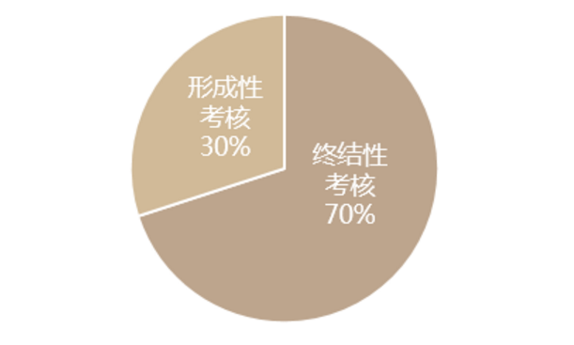
1、形成性考核方式形成性考核：包括4次客观作业和2次主题讨论。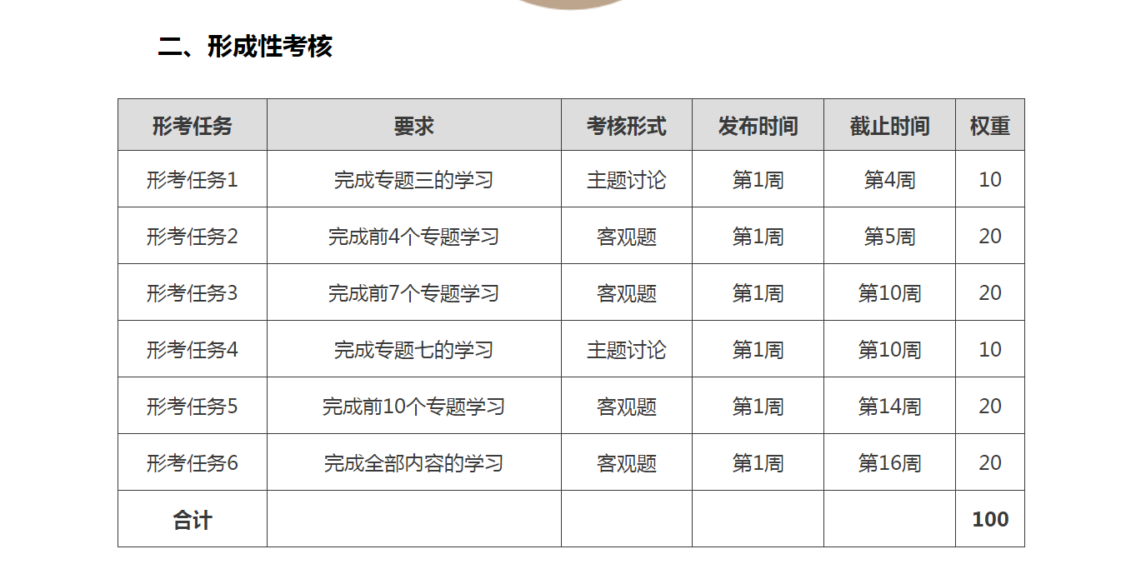
4次客观作业：分别在学习完形考任务2、形考任务3、形考任务5、形考任务6进行，每次卷面成绩100分，4次作业占总成绩的24%。全部为客观性试题，包括单项选择题、多项选择题。每次作业的内容和成绩由平台自动生成，您可根据自己的实际情况选择一次完成或多次重复完成，以最高成绩为准。
2次主题讨论：专题讨论每次100分，占总成绩的6%。专题讨论为主观性试题，每次讨论有两个题目，学生由3－5人组成一组，可以事先经过各种不同形式（包括面对面）的讨论，在两个题目中选择一个，然后各自独立上网进行讨论，每人须发贴5个以上，每贴应不少于50字，且至少发布一个500字以上的主题帖。讨论结果经各校或教学班辅导教师确认合格者，记入成绩。

2、终结性考核方式
终结性考核为国家开放大学组织的全国统一考试。
终结性考核时长为90分钟，占总成绩的70％。
终结性考核为开卷考核，可以携带教科书和其他文字性的参考资料。卷面成绩为100分，折合为总成绩70分。
考核题型为：
· 单项选择题（每题1分，共10分）
· 填空题（每题2分，共30分）
· 简答题（每题15分，共30分）
· 分析题（二选一，共30分）

二、平台登录方法：
- 1、登陆国家开放大学学习网，http://www.ouchn.cn/
点击“学生登录”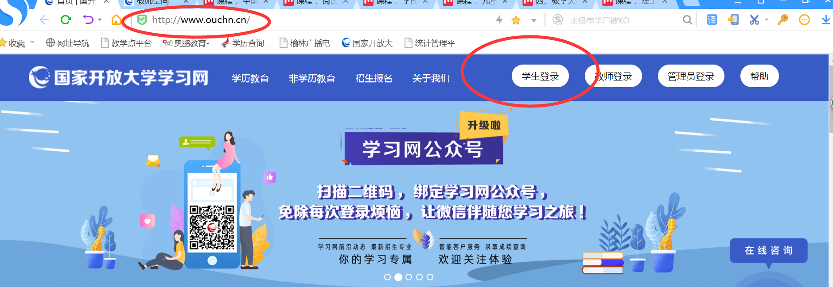
2、用户名为学号，密码是8位出生年月日。
三、学习方法：
1、点击课程进入学习，依次完成学习内容，学完后右边圆圈内会出现蓝色对勾，如下图：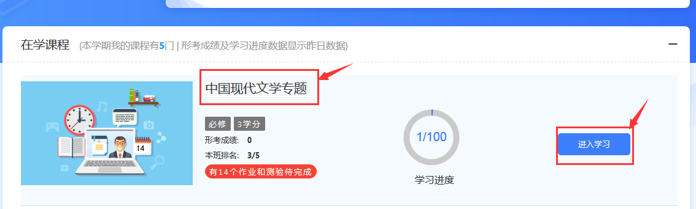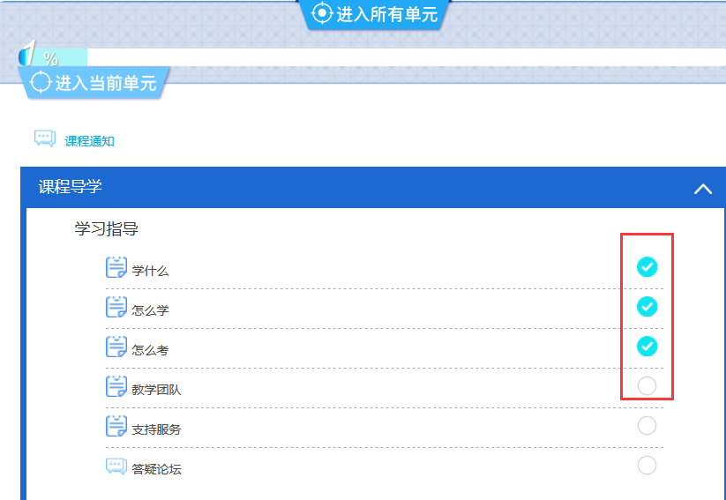
2、学习完成后进入“形考任务”。
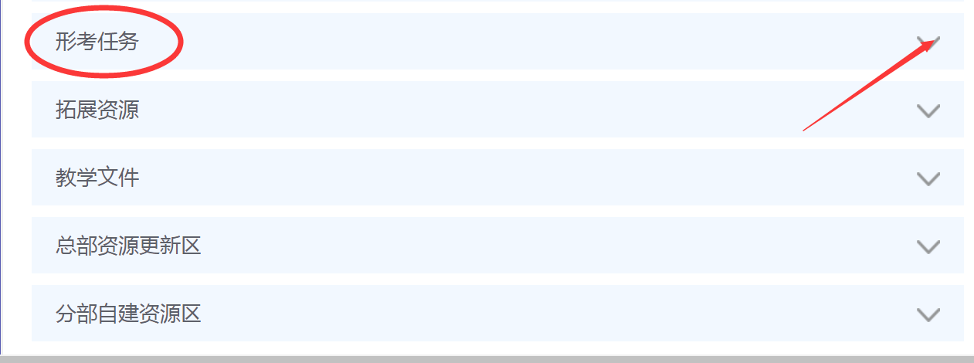
3、点击下拉条，依次完成各阶段作业。
3、温馨提示：本测验是随机抽取的，当提交后再次打开此测验，题目就不一样了。因此建议大家打开题目后首先复制粘贴到Word文档，不要提交直接退出，然后查找答案，待答案找到后再次继续原测验答题，完成后再进行提交。
大家也可以登录分校官网，http://www.ylrtvu.net.cn。点击“导学助学”，通过课程ID号或课程名称查找“导学方案”和课程“参考答案”获取帮助。
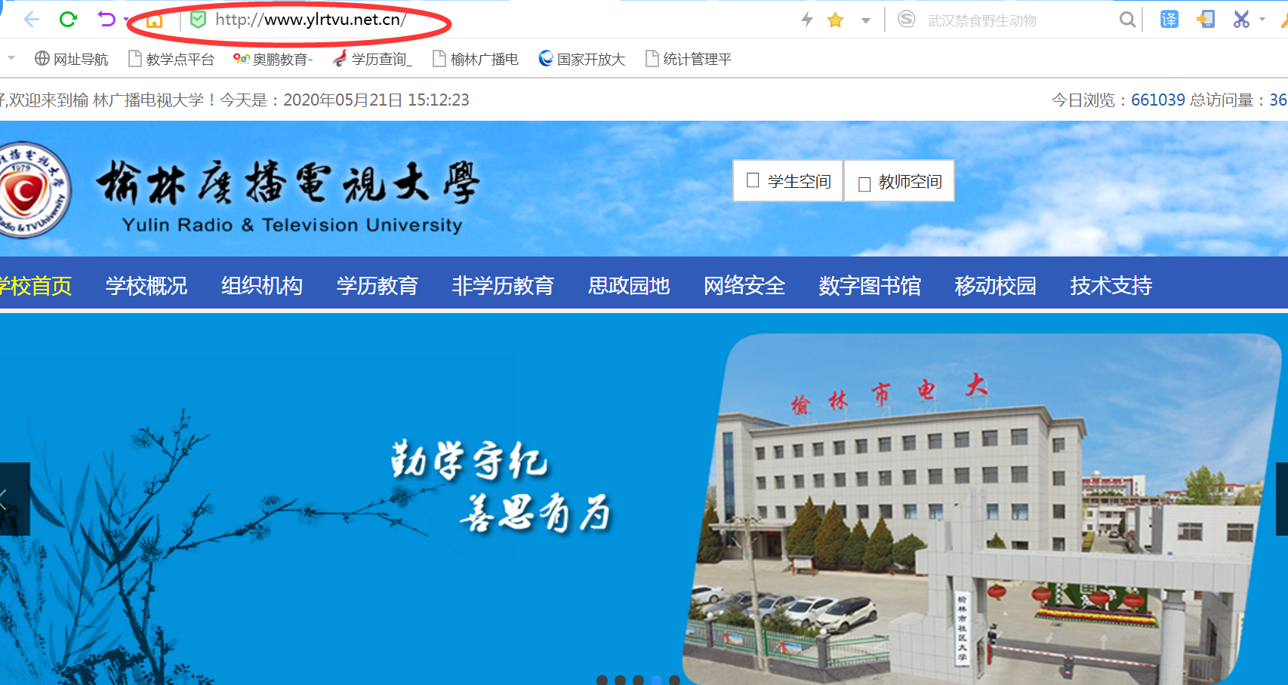
点击“导学助学”，通过课程ID号或课程名称查找“导学方案”和课程“参考答案”获取帮助。
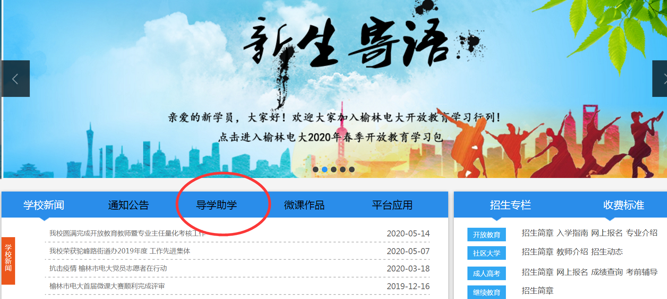

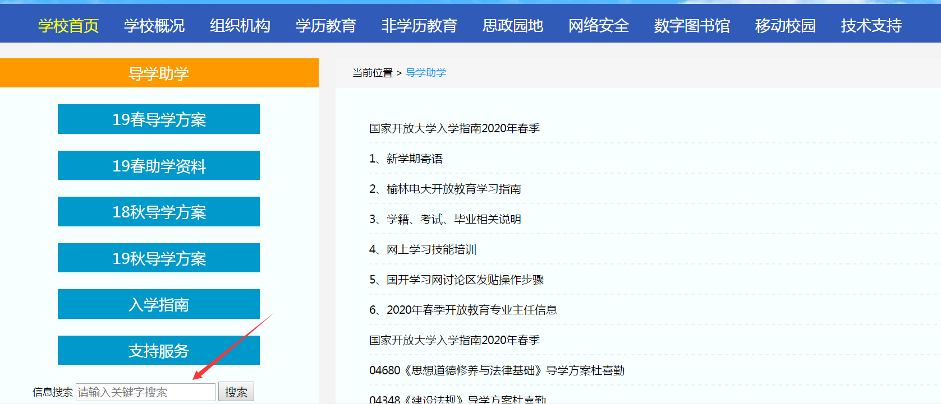
四、论坛发帖流程：
1、在形考任务中找到“形考任务1”、和“形考任务4”，进入以后，大家按照要求整理资料，点击 “开启一个新话题”，完成任务。

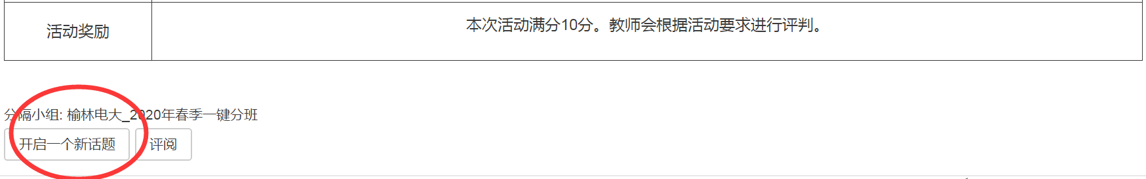

2、依次输入主题、正文，或者在下方直接导入附件，点击“发到讨论区上”即可。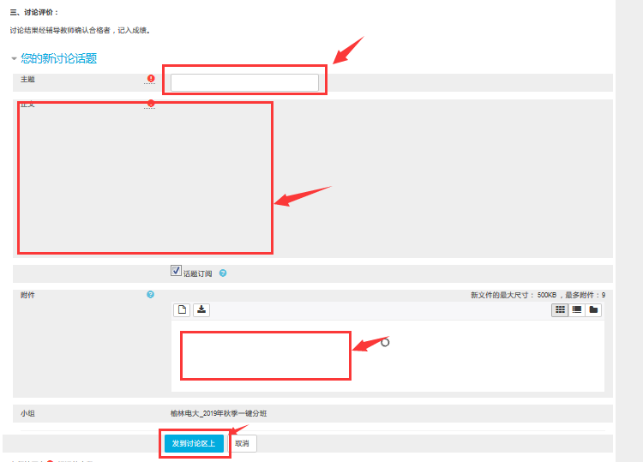
欢迎大家积极参与课程讨论学习！
五、课程导学教师：

